PWS Web 講演会 参加申込み

日 時 2021年6月13日（日）13：00～16：00
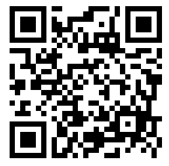
申込先 https://forms.gle/1B3hJoqZTksdpyBC6
又は、右のQRコードから必要事項を記入してください
申込締切り 6月7日（月）

・参加申込みをいただいた方には、６月8日（火）頃までに、
メールにてＵＲＬ・パスワードをお送りいたします
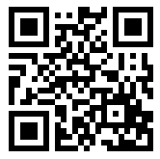
・ＵＲＬ・パスワードが届かない方は、恐れ入りますが
meteorkm@gmail.com（田中宛）にご連絡をお願い致します
又は、右のQRコードからお願いいたします
・Wifi環境のもとでの参加をお願いします
※ 記入されたお名前・住所等の個人情報は、講演会終了後削除いたします
- Zoom導入方法が分らない場合、お申し込みの際にお知らせください
- 画面の録画、写真撮影、内容を録音することは一切禁止致します

プラダー・ウィリー症候群協会 新潟「有志の会」

